# 综合测评加分改动细则

1. 到梦空间里作为观众参加的活动不予以加分，作为参赛人员、组织人员、工作人员、表演人员参加的活动可以加分。（这里的活动仅包括学校和学院组织的活动，如迎新杯、校级辩论赛，元旦晚会等活动，班级及其协会的活动不能加分）涉及到加分的同学需要提交到梦空间第二课堂成绩单（学分版）屏幕截图，将评定学期内符合条件的活动项标注出来即可。
2. 所有的加分证明只有盖有校团委、院团委、学工办、学生处的章的才为有效证明，其他的证明（如各类协会证明）均为无效。提交加分证明时仅原件为有效证明，获奖证书可交复印件。现因情况特殊，每个同学提交的加分证明电子版可以没有盖章，但要求返校之后相应纸质版能满足盖章要求即可。
3. 学生干部加分一项，同时担任多项干部职务的，例如同时担任班级干部和学生会干部不可累积加分，以最高加分项为准。学生干部所在班级和学生会（学生会干部仅指主席、部长）获得优秀集体奖者省级可加15分、校级加10分、院级加5分（若是同时获得多个级别奖项时不可累积加分，仅加最高分项）。学生会内获得“优秀部门”称号的部门内所有部委可加5分，分管该部门的主席团成员可加5分。获得“优秀部委”和“优秀部长”称号者可加5分。该项说明详见《管理与经济学院学生干部德育素质及能力素质测评的补充规定》

**能力加分部分：**

1. 学科竞赛一项中，获得优秀奖者按照校级一等加分，例如环保知识竞赛、NECCS竞赛等，其余严格按照学生手册规定进行加分。
2. 在校园文化活动加分一项中，可加分的只是活动的参与者（即活动的表演者、组织者和参赛者），可累加，观众不予以加分，严格按照学生手册里的规定进行加分，若是获得校级、省市级的奖励没有明确的一等、二等、三等则按照下一级别最高奖项进行加分。例如获得校级合唱团“最佳创意奖”按照获得院级奖励加6分。
3. 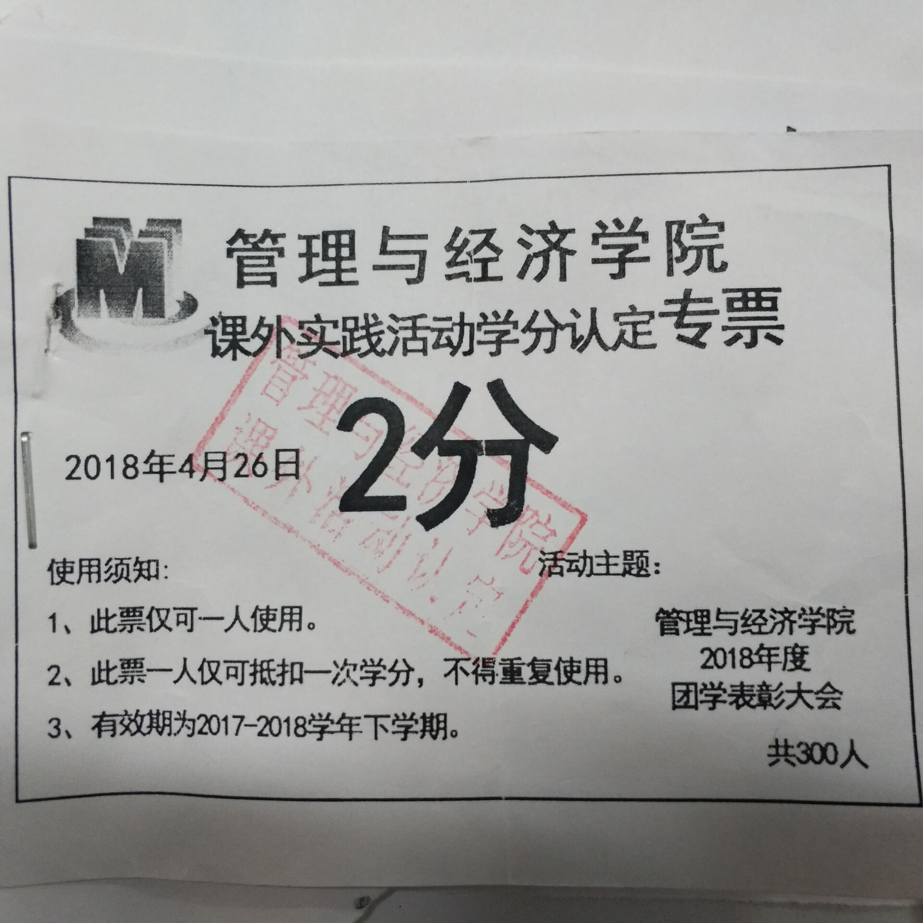小加分条一律按照人文素质和科技活动讲座一类进行加分，如下图所示则为小加分条。提供加分条图片即为证明材料，若加分条留置在学校，无法提供电子版证明材料，需要个人书写情况说明书（word文档），说明具体情况，并要求班级负责人在情况说明书上签字确认。
4. 社会实践一项里，严格按照学院组织和要求参与了社会实践，有单位盖章和学院盖章社会实践介绍信及实践报告的同学可加6分。因尚未返校，电子版证明材料需拍照或扫描成图片提交，但要求所提交材料返校后能完成盖章，并能提交纸质版证明材料即可。

**注：其他未涉及到的情况及相关文件、条款的解释，以院学生工作领导小组办公室讨论决定为准**